**COLLABCAR: COMPRA Y VENTA DE VEHÍCULOS**

# ANGIE KATHERINE REYES BETANCOURT

Diseño de software por componentes

Alexander Cifuentes Diaz Miguel Ramírez

Unipanamericana Fundación universitaria Ingeniería de software

Bogotá D.C.

## Planteamiento del problema

Generar una aplicación web que permita la combinación de servicios actualmente ya existentes como la compra y venta de vehículos con la administración y control de archivos relacionados a los vehículos (Revisión técnico mecánica, tarjeta de propiedad y los diferentes seguros como el SOAT) permitiendo la unificación de toda esta información y a su vez el control con notificaciones para mantener al día estos documentos.

## Descripción general

Con esta aplicación se busca proporcionar una nueva herramienta para la venta y compra de vehículos en la ciudad de Bogotá que permita buscar las mejores ofertas y productos de una manera muy sencilla. Adicionalmente, se podrán realizar búsquedas filtrando por diferentes características como precio, marca, año de matriculación, kilometraje, entre otros.

Esta aplicación web no solo funcionará como un gestor de vehículos, esta también permitirá a los usuarios registrar vehículos para llevar registro de sus documentos asociados al vehículo, permitiendo llevar un control sobre ellos y recibir notificaciones del vencimiento de estos documentos.

Por ultimo esta aplicación permitirá generar reportes para medir la trazabilidad de la información registrada en el sistema.

## Estado del arte

## Actualmente en el mercado existen múltiples herramientas de compra y venta entre las más populares contamos con Amazon, Mercado libre, OLX

|  |  |  |
| --- | --- | --- |
| Amazon.com: Compras en Línea de Electrónicos, Ropa, Computadoras ... | Todo sobre los puntos Mercado Libre - Krip - Medium | Obtener OLX: Microsoft Store es-CO |

## Estas Herramientas web se enfocan en la compra y venta de productos sin ningún tipo de especialización o grupo de productos en específico. Enfocados en el área de compra y venta de vehículos contamos con otras dos adicionales, cabe aclarar que Mercado Libre y OLX tienen una categoría en las cuales se especializan en la compra y venta de vehículos

|  |  |
| --- | --- |
|  | https://tucarro.com/images/logo-tucarro.png |

## Estas aplicaciones están enfocadas exclusivamente en la compra y venta de vehículos nuevos y usados, pero ninguna de estas permite la administración de los documentos relacionados a los vehículos registrados, por esta razón nace también la oportunidad de nuestra aplicación

## Requerimientos

|  |  |
| --- | --- |
| Prioridad | Alta/Esencial |
| Introducción | Registrar usuario |
| Entradas | Datos personales del usuario |
| Proceso | Seleccionar “Registrar usuario”, rellenar campos con datos personales, dar clic en “Registrar” |
| Excepciones | Si el usuario no llena algún campo obligatorio no se podrá completar el  registro |
| Resultado  /Salidas | Si se rellenaron correctamente los campos, el registro se hará exitosamente de lo contrario se mostrará una alerta |

|  |  |
| --- | --- |
| Prioridad | Alta/Esencial |
| Introducción | Registrar documento |
| Entradas | Información del documento, archivo adjunto |
| Proceso | Seleccionar “Registrar documento”, rellenar campos con dato, adjuntar archivo y dar clic en “Registrar” |
| Excepciones | Si el usuario no llena algún campo obligatorio no se podrá completar el  registro |
| Resultado  /Salidas | Si se rellenaron correctamente los campos, el registro se hará  exitosamente de lo contrario se mostrará una alerta |

|  |  |
| --- | --- |
| Prioridad | Media/Deseado |
| Introducción | Registrar vehículo |
| Entradas | Estar con una sesión activa |
| Proceso | Seleccionar “Registrar vehículo”, rellenar campos con datos del vehículo,  Descripción del auto: Modelo, estado, kilometraje, documentos  registrados y dar clic en “Registrar” |
| Excepciones | Si el usuario no llena algún campo obligatorio no se podrá completar el registro |
| Resultado  /Salidas | Si se rellenaron correctamente los campos, el registro se hará  exitosamente de lo contrario se mostrará una alerta |

|  |  |
| --- | --- |
| Prioridad | Media/Deseado |
| Introducción | Eliminar vehículo |
| Entradas | Estar con una sesión activa  Tener al menos un vehículo registrado |
| Proceso | Seleccionar “Eliminar vehículo”, seleccionar el vehículo deseado para eliminar, dar clic en “Eliminar este vehículo” |
| Excepciones | En caso de no haber conexión a internet, que no hayan vehículos registrados o la sesión haya expirado no se podrá completar la  transacción |
| Resultado  /Salidas | Eliminación del registro del vehículo |

|  |  |
| --- | --- |
| Prioridad | Media/Deseado |
| Introducción | Editar vehículo |
| Entradas | Estar con una sesión activa |
| Proceso | Seleccionar “Editar vehículo”, seleccionar el vehículo deseado para editar  sus especificaciones, modificar y guardar cambios |
| Excepciones | En caso de no haber conexión a internet, que no haya al menos un vehículo registrado o la sesión haya expirado no se podrá completar la  transacción |
| Resultado  /Salidas | Edición de especificaciones exitosa. |

|  |  |
| --- | --- |
| Prioridad | Alta/Esencial |
| Introducción | Generar reporte |
| Entradas | Rango de fechas |
| Proceso | Seleccionar “Reportes”, rellenar campos con rango de fechas a consultar,  dar clic en “Generar” |
| Excepciones | Si el usuario no llena algún campo obligatorio no se podrá completar el  registro |
| Resultado  /Salidas | Si se rellenaron correctamente los campos, el sistema mostrara el reporte debido en formato gráfico y versión descargable en Excel, de lo contrario  se mostrará una alerta |

1. **Diagramas**
   1. **Diagrama de clases**

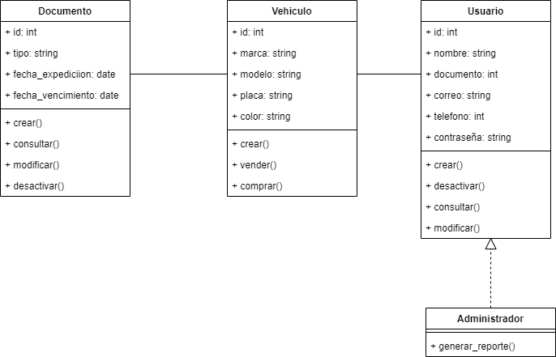

* 1. **Diagrama Entidad Relación**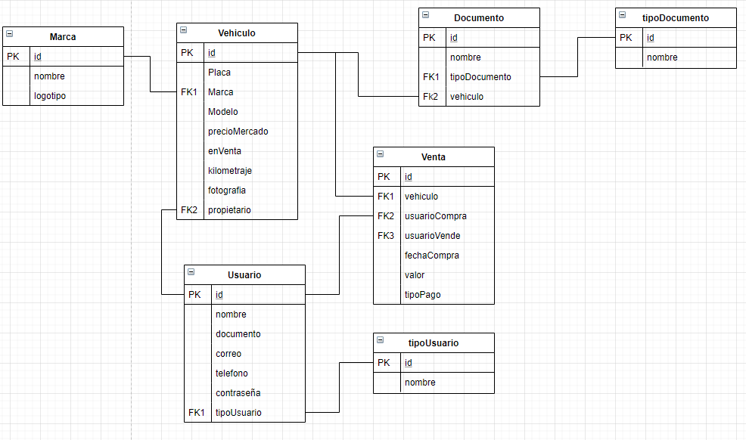
  2. **Diagrama de componentes**

**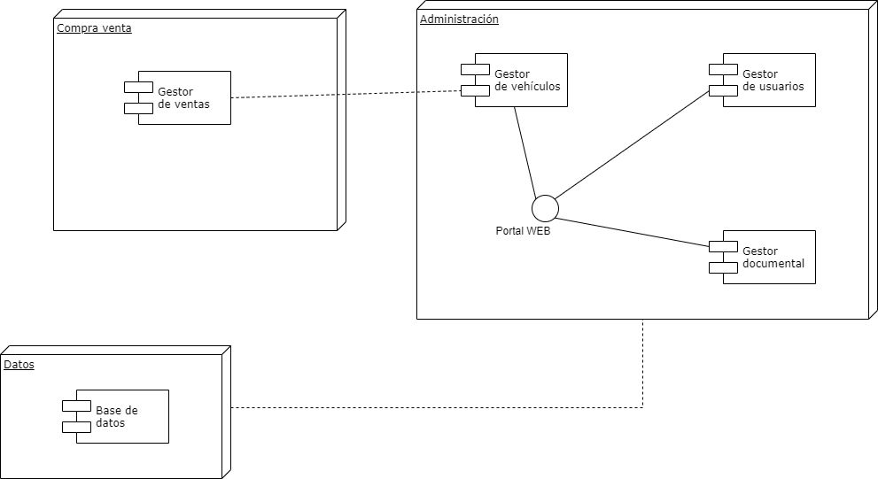**

* 1. **Mock ups**

**C:\Users\Alex\Downloads\large_collabcar_0 (1).png